Metodología de la investigación.
“Poker”

Profesor:
- Rodriguez Carlos

Integrantes:
- Ascurra Romina
- Gubiotti Flor
- Olguin Antonela
- Uño Constanza
- Zabala Martina
Descripción del Proyecto

El poker es un juego de cartas muy popular que se ha jugado durante muchos años en todo el mundo, ya sea por diversión o por dinero. Sin embargo, no siempre es posible encontrar personas dispuestas a jugar, especialmente en ciertas horas del día o en lugares donde el poker no es muy popular. Además, para los jugadores novatos, jugar contra jugadores experimentados puede ser intimidante y puede resultar en una pérdida de dinero significativa.
Por lo tanto, el problema que se plantea es cómo permitir que las personas jueguen al poker en cualquier momento del día, sin importar la ubicación y sin el riesgo de perder dinero. Para abordar este problema, se propone desarrollar una aplicación web que permita a los usuarios jugar al poker contra bots.
La aplicación web podría incluir diferentes niveles de dificultad para los bots, desde principiante hasta experto, lo que permitiría a los jugadores novatos mejorar sus habilidades y avanzar gradualmente a niveles más desafiantes. Además, la aplicación también podría incluir funciones como tutoriales y consejos para ayudar a los jugadores a mejorar su juego y comprender mejor las reglas del poker.
En resumen, una aplicación web para jugar al poker contra bots sería una solución ideal para aquellos que quieren jugar al poker en cualquier momento del día, mejorar sus habilidades y evitar el riesgo de perder dinero en el juego.

Cómo se juega al Poker Texas Hold’em

Cada jugador recibe dos cartas boca abajo, que reciben el nombre de "cartas ocultas". Luego hay una ronda de apuestas donde puede Pasar, Apostar o Retirarse. Esta fase del juego se conoce como pre-flop y lo que debe hacer dependerá de esas cartas ocultas o mano inicial.

Una vez hechas todas las apuestas, se reparten tres cartas comunitarias boca arriba en mitad de la mesa. Esto recibe el nombre de Flop.
Tras esto, hay otra ronda de apuestas y luego se reparte una cuarta carta comunitaria, que recibe el nombre de Turn.
Por último, hay otra ronda de apuestas y después una última carta comunitaria, denominada el River, y una ronda final de apuestas.
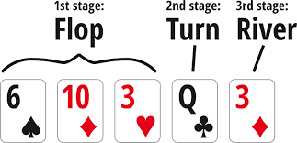

Deberá formar sus mejores manos Texas Holdem con sus cartas ocultas y las cinco cartas del medio para conseguir la mejor mano de poker posible de cinco cartas.

- Manos
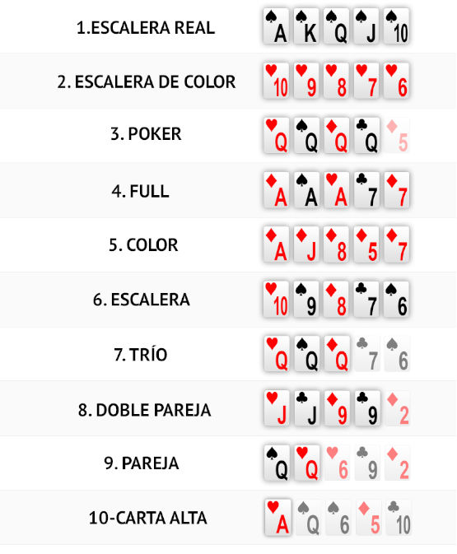

Roles y tareas

- Gubiotti Flor: diseño de la arquitectura.
- Ascurra Romina: desarrollo de la interfaz de usuario.
- Uño Constanza: desarrollo de la lógica del juego.
- Olguin Antonella: desarrollo de los bots.
- Zabala Martina: documentación e informe.

*Aclaración importante: si bien a cada integrante se le asignó un rol específico, todos serán partícipes de todas las etapas del proyecto.

Descripción

- Diseño de la arquitectura: Definir la arquitectura del proyecto, incluyendo la lógica del juego, la interfaz de usuario, etc.
- Establecimiento de sprints: Planificar los sprints necesarios para completar el desarrollo del juego.
- Implementación de la interfaz de usuario: Desarrollar la interfaz de usuario, para que los usuarios puedan interactuar fácilmente con ella.
- Desarrollo de la lógica del juego: Desarrollar la lógica del juego de poker para que la aplicación web pueda simular partidas de poker.
- Implementación de los bots: Desarrollar los bots para que puedan jugar contra los usuarios.
- Pruebas y revisiones: Realizar pruebas y revisiones para garantizar que el juego funcione correctamente y cumpla con los estándares de calidad.
- Lanzamiento.

Objetivos de Investigación

Objetivos Generales:
Desarrollar una aplicación web para jugar al poker contra bots, que permita a los usuarios mejorar sus habilidades en el juego y enfrentarse a diferentes niveles de dificultad.
Integrar algoritmos de inteligencia artificial en la aplicación web, para que los bots de poker tengan un comportamiento realista y desafiante para los usuarios.
Diseñar una interfaz de usuario intuitiva y fácil de usar, que permita a los usuarios acceder a todas las funcionalidades de la aplicación web de forma clara y sencilla.
Realizar pruebas exhaustivas de la aplicación web para garantizar que sea segura, confiable y libre de errores, y que cumpla con los objetivos establecidos.

Objetivos Específicos:

- Identificar y analizar los algoritmos de inteligencia artificial más adecuados para el desarrollo de la aplicación web de poker contra bots.
- Diseñar una interfaz de usuario atractiva y funcional, que permita a los usuarios acceder a las diferentes funcionalidades de la aplicación web de poker contra bots.
- Implementar partidas individuales, y definir reglas claras y precisas.
- Realizar pruebas de usabilidad con usuarios reales, con el fin de identificar posibles mejoras y ajustes en la interfaz de usuario y en las funcionalidades de la aplicación web.
- Evaluar el rendimiento de la aplicación web en términos de velocidad, capacidad de respuesta y estabilidad.
- Evaluar la seguridad de la aplicación web, identificando posibles vulnerabilidades y aplicando medidas de seguridad para proteger la información de los usuarios.

Justificación

Mejorar las habilidades de los jugadores: El poker es un juego de habilidad y estrategia que requiere de práctica para mejorar. Una aplicación web para jugar al poker contra bots puede ayudar a los jugadores a mejorar sus habilidades en el juego, ya que pueden enfrentarse a diferentes niveles de dificultad y desafiar su capacidad de toma de decisiones.
Mayor comodidad para los jugadores: permite a los jugadores acceder al juego desde cualquier lugar con una conexión a internet, en lugar de tener que acudir a un casino o una sala de poker física. Esto hace que sea más cómodo para los jugadores, ya que pueden jugar desde su hogar o su oficina sin tener que desplazarse.
Realismo en el comportamiento de los bots: El desarrollo de algoritmos de inteligencia artificial para los bots de poker permite que su comportamiento sea más realista y desafiante para los jugadores. De esta forma, los jugadores pueden enfrentarse a oponentes más difíciles que les permitan mejorar sus habilidades.

Tecnologías

- Django: es un framework de desarrollo web de alto nivel basado en el lenguaje de programación. Cuenta con un alto nivel de productividad, seguridad, escalabilidad, facilidad de uso de la base de datos y con una gran comunidad de desarrolladores que respaldan y mejoran continuamente el framework.
- PyCharm: Es uno de los IDE más populares para el desarrollo de Python y Django. PyCharm es un IDE completo que proporciona un conjunto de herramientas para la programación, depuración y prueba de aplicaciones Python y Django. PyCharm tiene una versión gratuita (Community Edition) y una versión de pago (Professional Edition).
VERSIÓN: Professional Edition.
- ChatGPT: Es un sistema de chat basado en el modelo de lenguaje por Inteligencia Artificial GPT-3, desarrollado por la empresa OpenAI. Es un modelo con más de 175 millones de parámetros, y entrenado con grandes cantidades de texto para realizar tareas relacionadas con el lenguaje, desde la traducción hasta la generación de texto.
- GitHub: Es una plataforma de alojamiento de código que permite a los desarrolladores trabajar juntos y compartir código de manera eficiente, lo cual permite un mayor control sobre el código fuente, un seguimiento de versiones y una colaboración más fluida entre los miembros del equipo.
- Creación del repositorio:
- Nombre del repositorio: PokerTexas

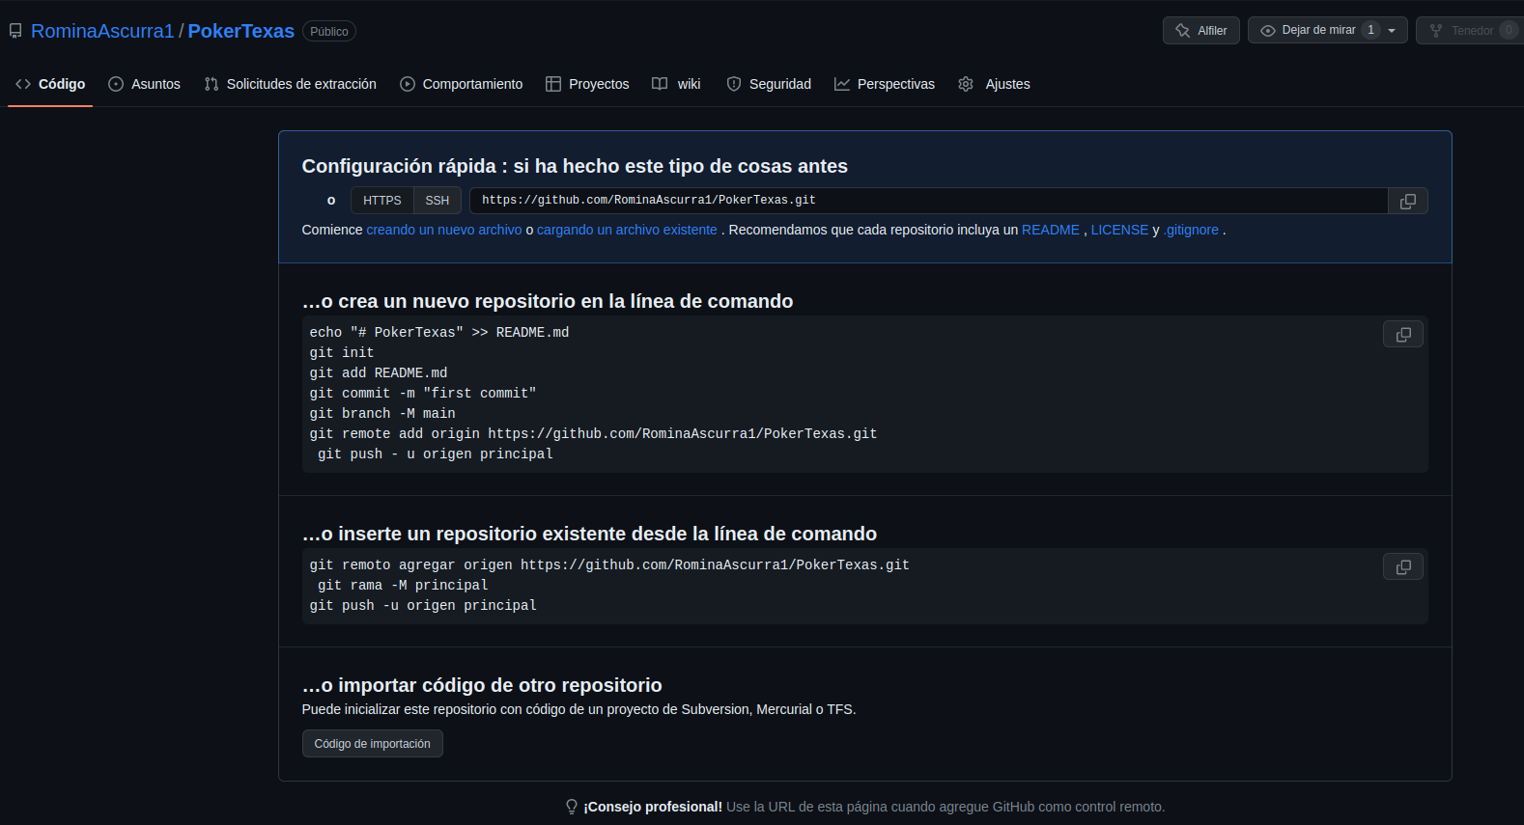
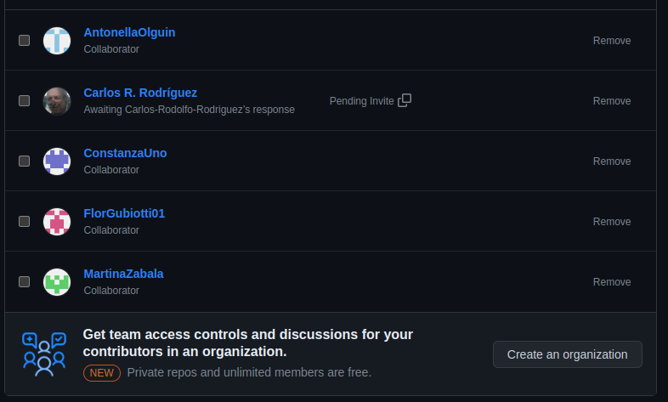

- Jira: Es una herramienta de gestión de proyectos que permite a los desarrolladores crear y gestionar tareas, problemas y proyectos de manera eficiente. Esto ayuda a organizar el trabajo y a asegurar que los objetivos del proyecto se cumplan a tiempo. También ofrece un seguimiento del progreso del proyecto en tiempo real, lo que permite a los desarrolladores tomar decisiones informadas sobre el enfoque y la dirección del proyecto.

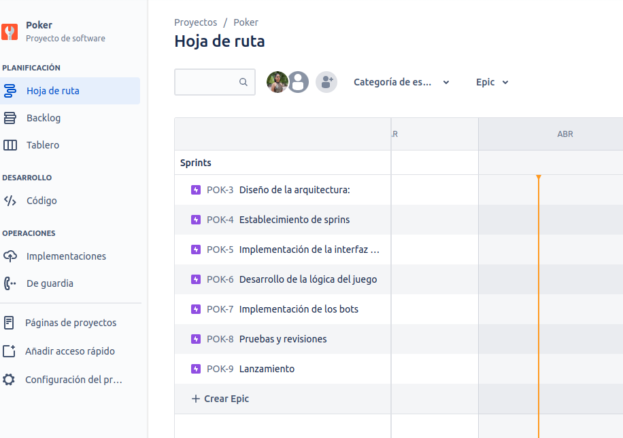
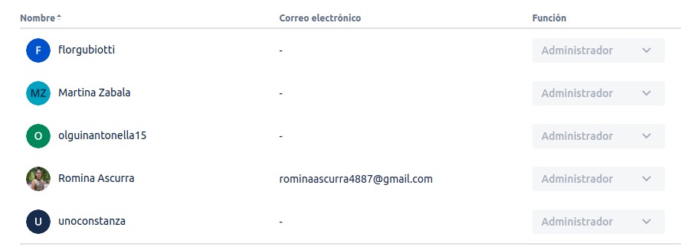
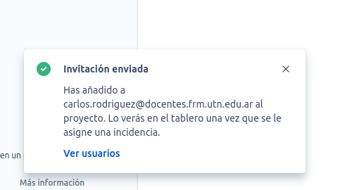
Subida de proyecto
